Дидактическая игра «Волшебные крышечки»

Всем известно, что развитие речи находится в прямой связи с развитием тонких движений пальцев рук. Поэтому развивая мелкую моторику, тем самым мы активизируем речь наших детей.

Я предлагаю вашему вниманию дидактическую игру "Волшебные крышечки".

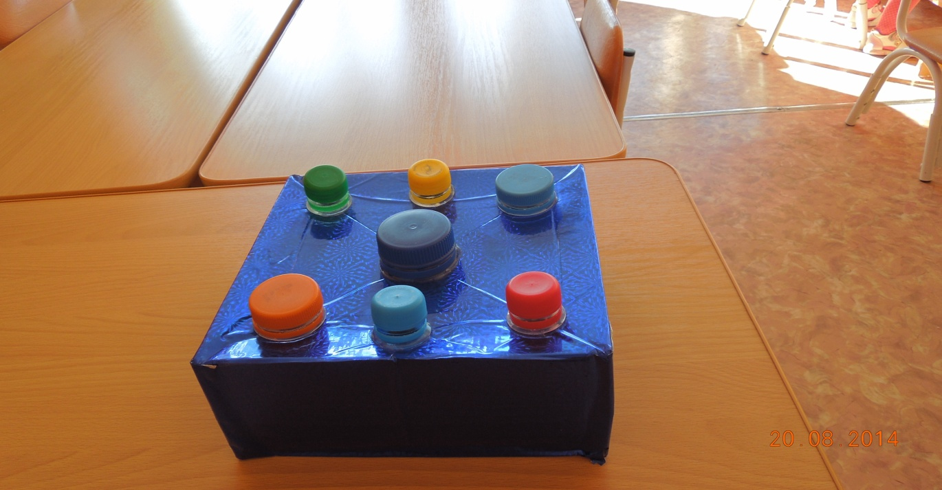

**Цель данной игры:** развитие мелкой моторики рук, зрительного и пространственного восприятия.

Дети подбирают крышки по цвету и размеру, учатся закручивать и откручивать крышки. Подобные задания очень нравятся детям.

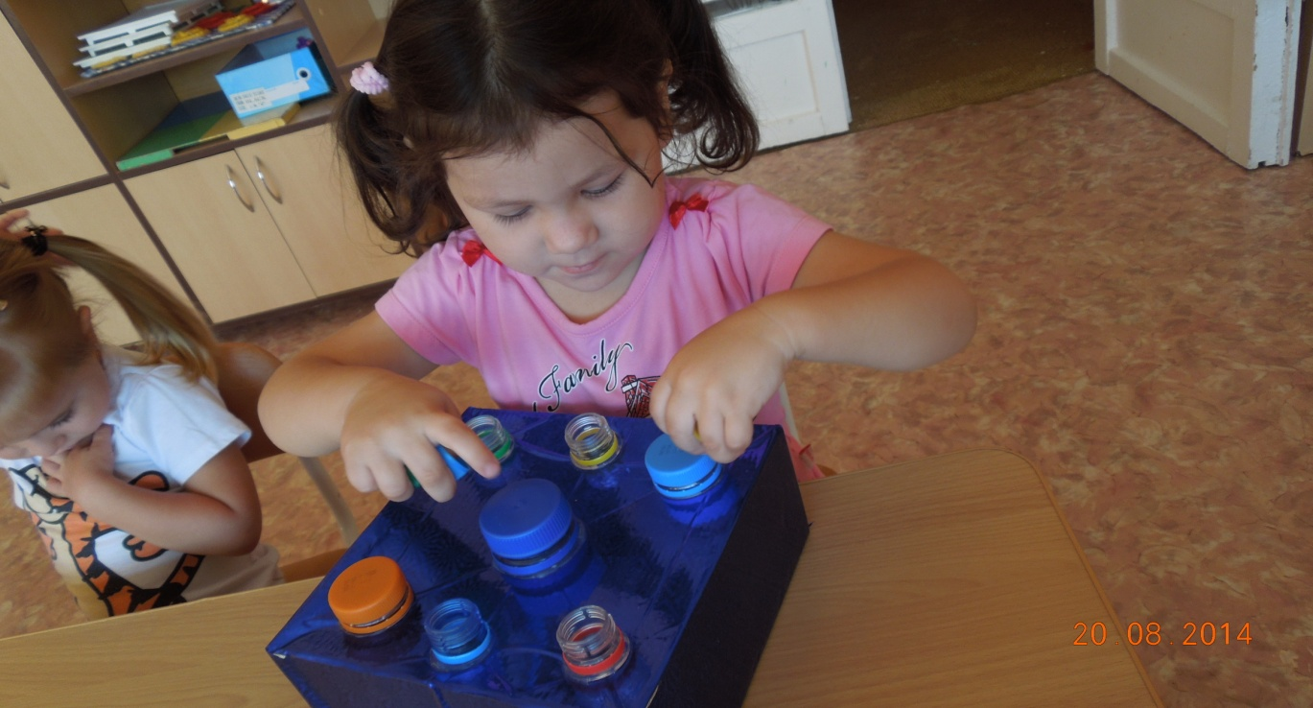

Выполняя пальцами подобные упражнения, дети достигают хорошего развития мелкой моторики, что в дальнейшем подготавливает руки ребёнка к рисованию и письму. Всё это способствует успешному обучению в школе.